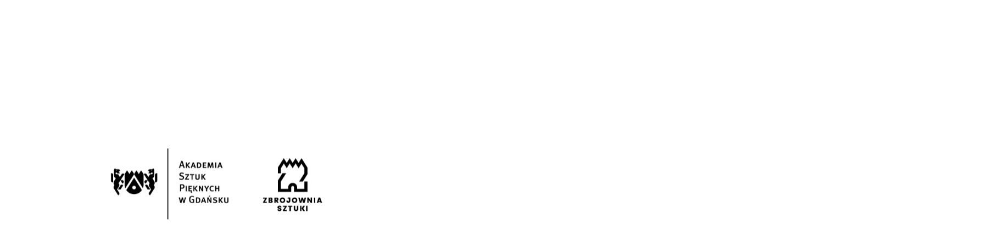

Gdańsk, dnia 19.09.2022r.

Znak sprawy: ZK-213/19/2022

**INFORMACJA Z OTWARCIA OFERT**

**Dotyczy:** zamówienia publicznego prowadzonego w trybie podstawowym pn.: **„Świadczenie usług grupowego ubezpieczenia na życie dla pracowników Akademii Sztuk Pięknych w Gdańsku, członków ich rodzin tj. współmałżonków, pełnoletnich dzieci oraz partnerów życiowych w okresie od dnia 01.10.2022 r. do dnia 30.09.2024”**

Zamawiający – Akademia Sztuk Pięknych z siedzibą przy ul. Targ Węglowy 6 w Gdańsku na podstawie art. 222 ust. 5 ustawy z dnia 11 września 2019r. Prawo zamówień publicznych ((tekst jednolity Dz. U. z 2022r. poz. 1710) przedstawia informację z otwarcia ofert.

Do upływu terminu składania ofert, tj. do dnia 19.09.2022r., do godz. 10:00 złożono oferty:

|  |  |  |  |
| --- | --- | --- | --- |
| **Nr Oferty** | **Firma (nazwa) lub nazwisko**  **oraz adres Wykonawcy** | **Cena Brutto** | **Informacje o klauzulach fakultatywnych** |
| 1 | Powszechny Zakład Ubezpieczeń na Życie Spółka Akcyjna, Al. Jana Pawła II 24 00-133 Warszawa  NIP:527-020-60-56 REGON: 010572705 | 333 120,00 zł | K1-K8 – TAK  K9- NIE  K10 - TAK |